Конспект занятия по ФЭМП

в средней группе

По теме

«Птицы прилетели»

Задачи:
Упражнять в сравнении двух групп предметов способами наложения и приложения, пользоваться словами столько - сколько, больше – меньше. Закрепить названия геометрических фигур (треугольник, квадрат, круг)
Закреплять умение различать и называть геометрические фигуры и части суток: день, ночь
Развитие мыслительной и речевой деятельности, зрительного внимания и восприятия.
Дидактический наглядный материал:
Демонстрационный материал. Ласточки на леске, магнитная доска, пять птичек, пять зернышек, пять скворечников, пять окошек, картинка с изображением играющего ребенка, картинка с изображением спящего ребенка. Аудио запись музыка с пением птиц.

Раздаточный материал. Однополосные карточки; картинки с изображением скворечников без окошек (по пять штук для каждого ребенка); кружочки (на один меньше, чем скворечников).

Воспитатель включает музыку пение птиц. На лесках прилетают ласточки.
Воспитатель.
-С приходом весны из теплых стран прилетели птицы. И к нам ребята, залетело несколько ласточек. Давайте с ними поздороваемся.
Здравствуйте ребята!
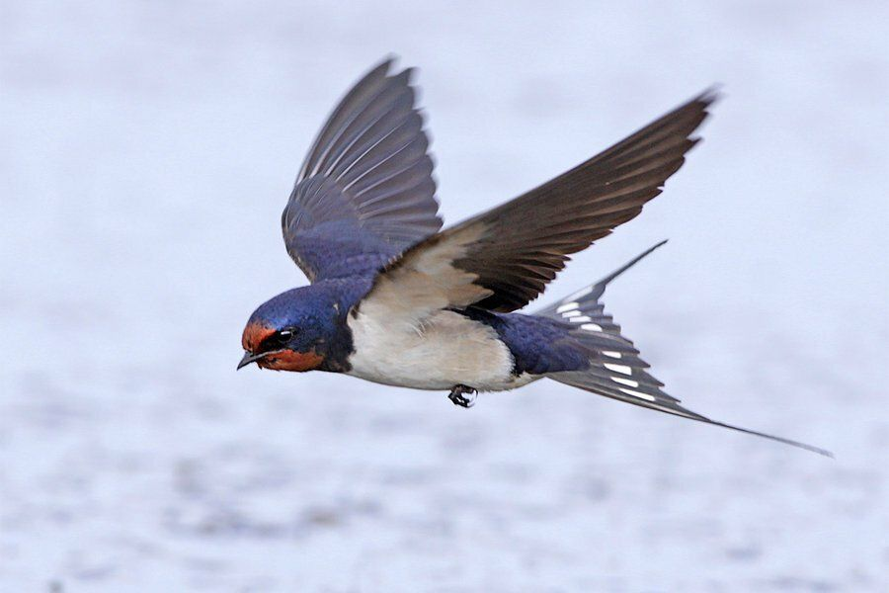
(Прикрепляет картинки с изображением птиц на магнитную доску.)
-Сколько птичек прилетело? (много)
-Давайте покормим птичек зернышками. (Вызванные дети кладут каждой птичке зернышко.)
-Сколько птичек? (5)
-Сколько зернышек(4)
-У каждой птички есть зернышко? (нет)
-Чего больше - птичек или зернышек? (птичек)
-Как мы скажем (птичек больше, чем зернышек)
Чего меньше зернышек или птичек? (зернышек) добиваться полного ответа
- Как сделать так, чтобы зернышек и птичек стало поровну? (варианты детей)
Физминутка
Ну-ка птички полетели, (дети машут руками)
Полетели и присели, (приседают)
Поклевали зернышки, (имитируют клевание зерен)
Поиграли в полюшке, (прыгают)
Водички попили, Перышки помыли, (поглаживают руки)
В стороны посмотрели, (повороты туловища в пр. и л. стороны)
Прочь улетели. (машут руками)
Игровая ситуация «Строим скворечники для птичек».
Воспитатель раздает детям однополосные карточки и картинки с изображением скворечников.
Воспитатель.
– Сколько у вас скворечников? (Много.)
- Могут ли птички попасть в свои домики? Почему? (Ответы детей)
-Что нужно сделать, чтобы птички могли залететь в домики? (Сделать окошки.) Воспитатель раздает детям кружочки, из которых они делают окошки для домиков.
-Во всех ли домиках вам удалось сделать окошки?
- Как сделать так, чтобы домиков и окошек стало поровну? (Ответы детей.) Дети уравнивают группы предметов.
-А какие геометрические фигуры понадобились для постройки скворечников?
-Давайте с вами поиграем. Я показываю геометрическую фигуру, а вы ее называете (воспитатель поочередно поднимает геометрические фигуры, а дети называют)

Подвижная игра «День-Ночь».
-Ребята, что мы с вами делаем днем? (Ответы детей). Воспитатель показывает картинку с изображением играющего ребенка.
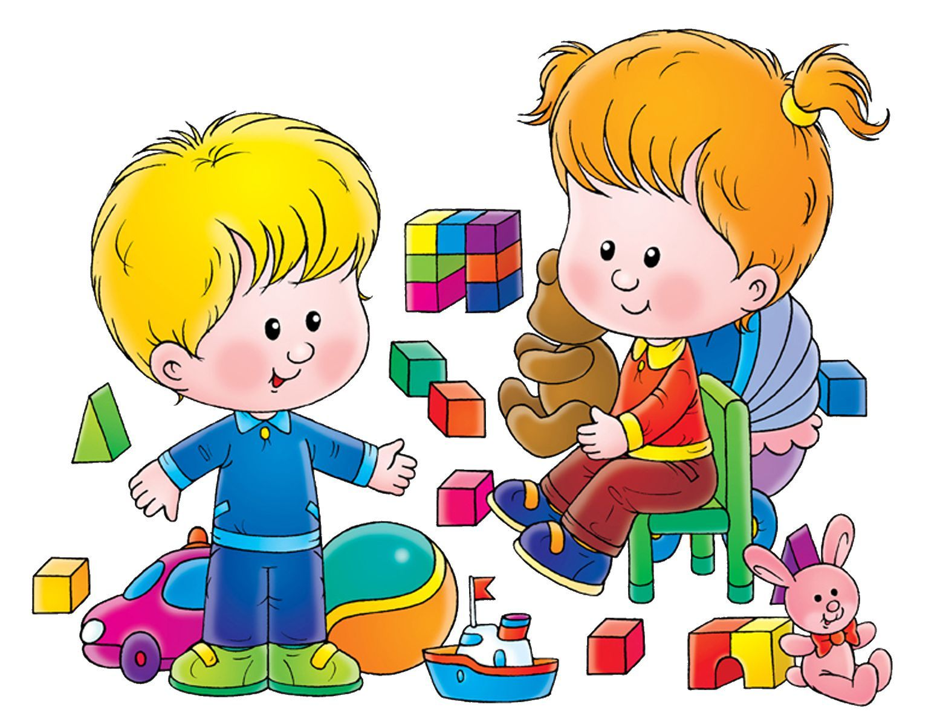
-А что мы делаем ночью? (Ответы детей) Воспитатель показывает картинку с изображением спящего ребенка.

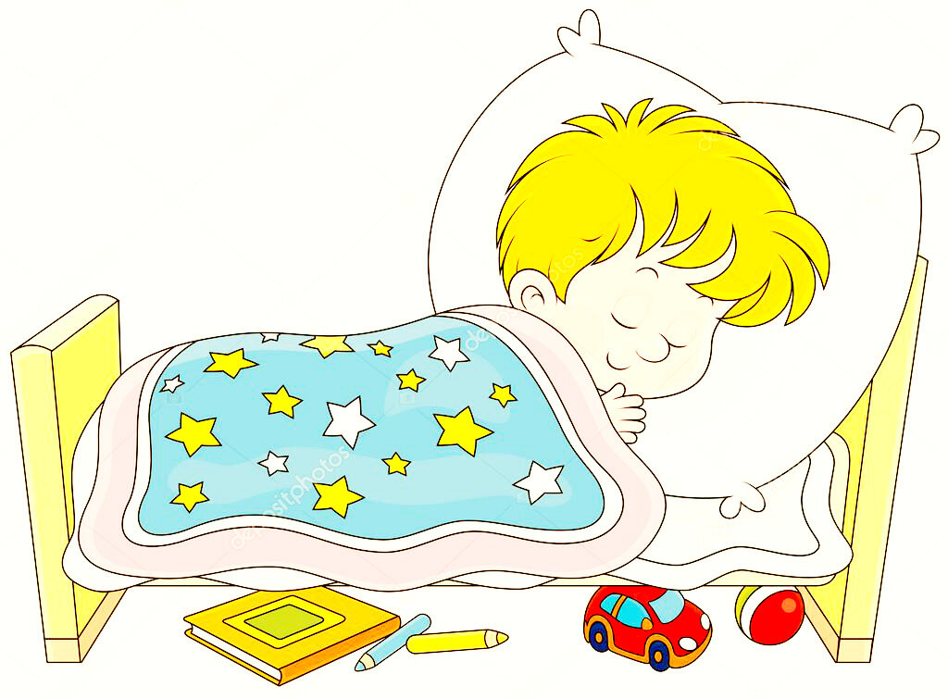

Затем поочередно включает то веселую мелодию то колыбельную, называя время суток. Когда звучит веселая мелодия, дети бегают, прыгают и т. д., когда звучит колыбельная - они останавливаются и засыпают». Игра повторяется 2-3 раза.
-Ну вот ребята и нашим птичкам пора лететь устраивать свои гнезда, они благодарят вас за то, что вы их покормили, построили скворечники. Давайте с ними попрощаемся.
-До свидания ласточки!

